Организация системы взаимодействия с семьями обучающихся:
ВЗАИМОДЕЙСТВИЕ С РОДИТЕЛЯМИ ДЕТЕЙ РАННЕГО ВОЗРАСТА
В 2023-2024 учебном году, мы воспитатели Ваниева Надежда Михайловна и Стефанова Анастасия Васильевна впервые начали работу вместе, набрав детей раннего возраста. Прекрасно понимаем, что многие современные родители заряжены на вопросы физического/материального выживания, усилилась тенденция самоустранения многих родителей от решения вопросов воспитания и личностного развития ребенка. Кроме этого, родители, не владея в достаточной мере знанием возрастных и индивидуальных особенностей развития ребёнка, порой осуществляют воспитание вслепую, интуитивно, порой оборачиваясь на свой опыт, а порой наоборот, пытаясь быть продвинутыми. Стоит отметить, что многие родители интересуются только питанием ребенка, считая, что детский сад - место, где только присматривают за детьми, пока родители на работе, а некоторые говорят, пойдет в сад там и научат. Все это, как правило, не приносит позитивных результатов. Кто в этом случае должен стать для них проводником, конечно же мы, воспитатели.
Основной целью нашей работы стало создание условий для формирования ответственных взаимоотношений с семьями воспитанников и повышения компетентности родителей в вопросах воспитания и обучения. Для нас стало важным в течение года выстроить систему работы с родителями для погружения их в воспитательно-образовательный процесс детского сада. Мы стали использовать традиционные и нетрадиционные формы работы с родителями.
В рамках традиционных способов взаимодействия мы стремимся использовать информационно-наглядную коммуникацию с родителями. Она охватывает различные ресурсы, включая информационные стенды, мобильные папки с рекомендациями, выставки детских работ и фотогалереи, на которых запечатлены моменты их достижений.
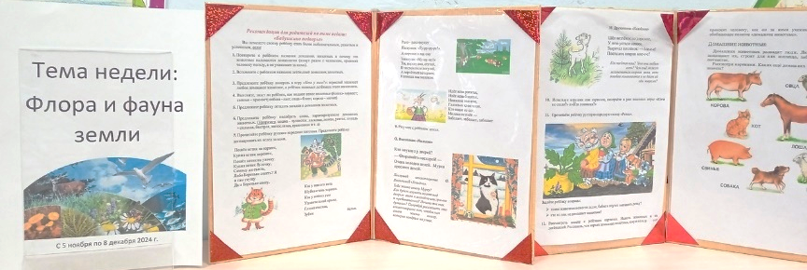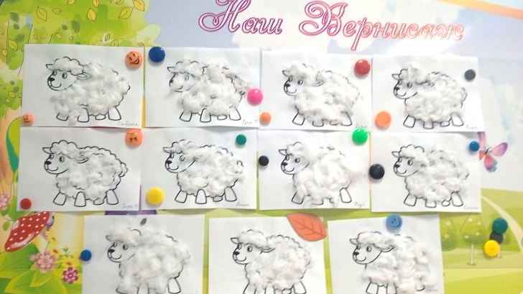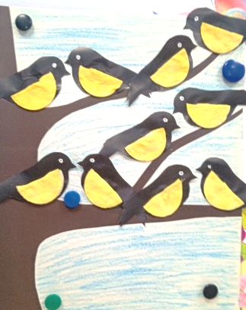
Индивидуальное взаимодействие с родителями мы осуществляем через беседы и консультативные встречи, создавая пространство для близкого диалога и глубокого понимания.
Используя коллективную форму общения с родителями, мы имеем в виду проведение родительских собраний и тематических консультаций. Эти собрания обогащаются презентациями, фотографиями и видеофильмами, отражающими жизнь детей в группе. Такой подход создает яркое визуальное впечатление и делает встречу особенно привлекательной для родителей. В ходе родительских собраний мы стремимся как можно чаще встраивать эти мультимедийные элементы, чтобы создать живую атмосферу общения и углубить взаимопонимание. мультимедиа, которые оживляют атмосферу и позволяют родителям глубже соприкоснуться с тем, что происходит в группе. Мы убеждены, что такие формы коммуникации способствуют не только лучшему восприятию информации, но и укрепляют связь между родителями и образовательным учреждением. В результате, каждый родитель имеет возможность не просто услышать, но и увидеть, как их дети растут и развиваются, что превращает каждую встречу в уникальное событие, наполненное эмоциями и радостью.
Но в систему взаимодействия с родителями следует включать не только традиционные формы, но и органично соединять их с интерактивными и инновационными методами.
Интерактивные формы работы с родителями — это методы, позволяющие внедрить в процесс эффективное общение, что предполагает вовлечение родителей в качестве активного участника, а не слушателя или наблюдателя.
Для многих детей и их родителей первый день в детском саду может быть напряженным и волнительным. Чтобы облегчить этот переходный момент и создать уютную атмосферу, мы стали использовать - работающий стенд под названием "Здравствуйте, я пришел".
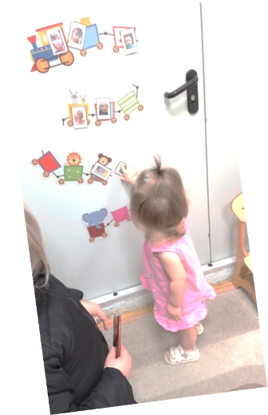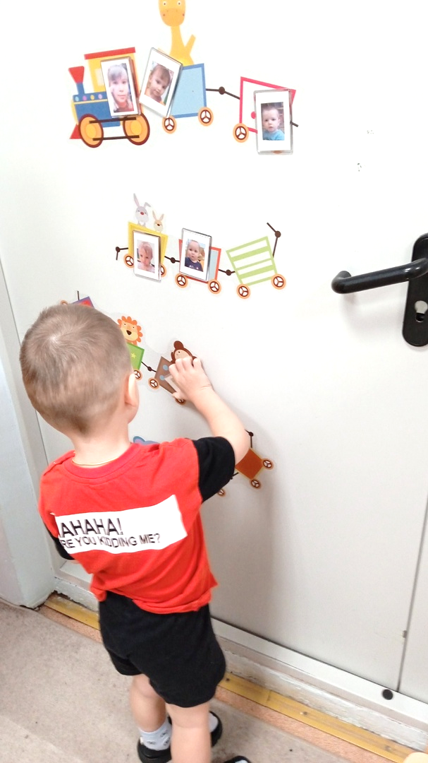
Работающий стенд "Здравствуйте, я пришел" не только облегчает первичную адаптацию детей и родителей в детском саду, но и способствует созданию дружественной и поддерживающей среды. Этот инновационный подход помогает укрепить связь между семьей и детским садом, делая первые шаги в новом мире более комфортными и приятными для всех участников.
Наблюдая за родителями начинали замечать, что многие не знают, как завлечь ребенка дома, отвлечь от гаджетов. Применили вместе со вторым воспитателем формат мастер-классов. Сначала мастер-классы от нас, профессионалов. Они были более обучающими, методическими. Вторая ступень, мастер-классы от самих родителей. Вот это значительно повысило аудиторию наших родителей. Впервые наш родитель вышел на родительскую аудиторию.
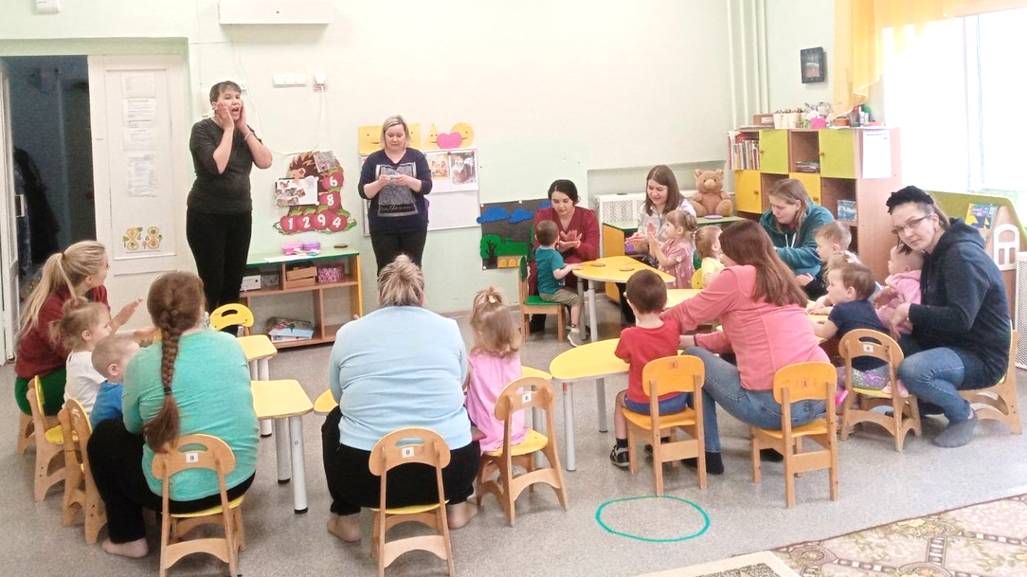

Следующим шагом стали совместные акции. Любая акция-это привлечение большего количества родителей для решения определенной цели. В цели привлечения родителей к совместному детскому чтению литературы устроили читательский акцию-марафон «Самая читающая семья». Родителям необходимо было прочитать детям дома определенные произведения, отметить их на стенде, и можно было еще нарисовать совместные картинки. По итогам марафона была создана иллюстрационная книга, в которой собраны работы участников. Акция оказалась успешной: ее приняли участие 60% родительских семей.

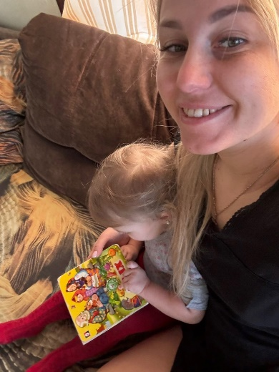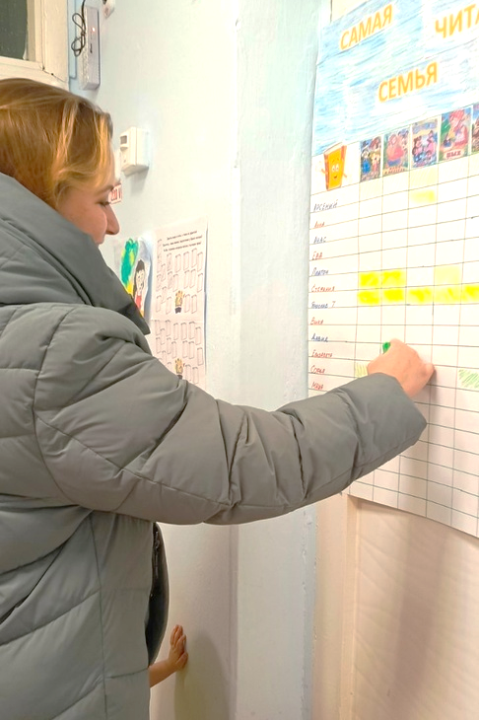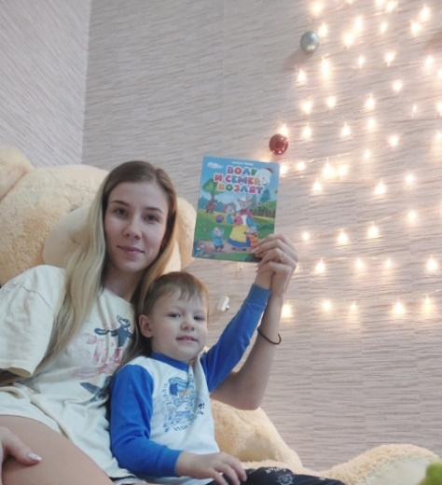

Следующим этапом стала передвижная библиотека «Книговорот» для родителей и детей. Цель: пропаганда чтения, повышение интереса к книгам, возрождение интереса к чтению, традициям семейного чтения, воспитание нравственных качеств. Несколько лет назад появился такой термин как буккроссинг. Что же это такое? Это книговорот-обмен книгами по принципу «прочитал- отдай другому». Несомненно, у каждого есть полка, стеллаж, коробка с книгами, которые Вы уже прочитали. Родителям и детям было предложено принести из дома прочитанную детскую книгу и взамен взять любую другую интересующую книгу. Разнообразие книг на полочке привлекло внимание детей и родителей. Было много книг разных детских писателей, разных жанров, с интересными яркими иллюстрациями. Этот марафон не только побудил интерес к чтению, но и научил детей быть щедрыми и дети с удовольствием делились книгами и обменивались мнением о прочитанной книге. Данная библиотека до сих пор пользуется популярностью в нашей группе.
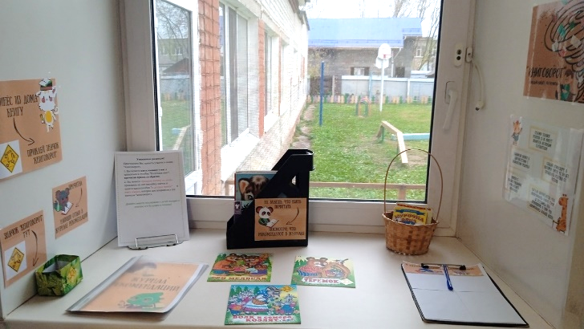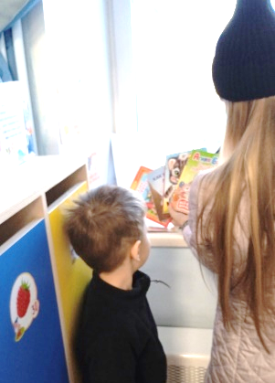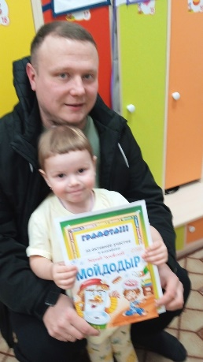
Также мы не могли пройти мимо социальных акций в поддержку наших
военных, подчеркивая важность общественной солидарности и поддержки в трудные времена.
Используем во взаимодействие с родителями онлайн-акции «Повтори», где данная форма представляют собой новую яркую страницу активного сотрудничества. Проведение таких мероприятий превращает обычные задания в увлекательное путешествие в мир знаний, фантазии и радости совместного открытия. Тематика акций была разнообразной, включая вопросы безопасности и другие важные аспекты. Преимуществом данного формата является минимальная потребность в ресурсах, что делает его доступным для широкой аудитории.

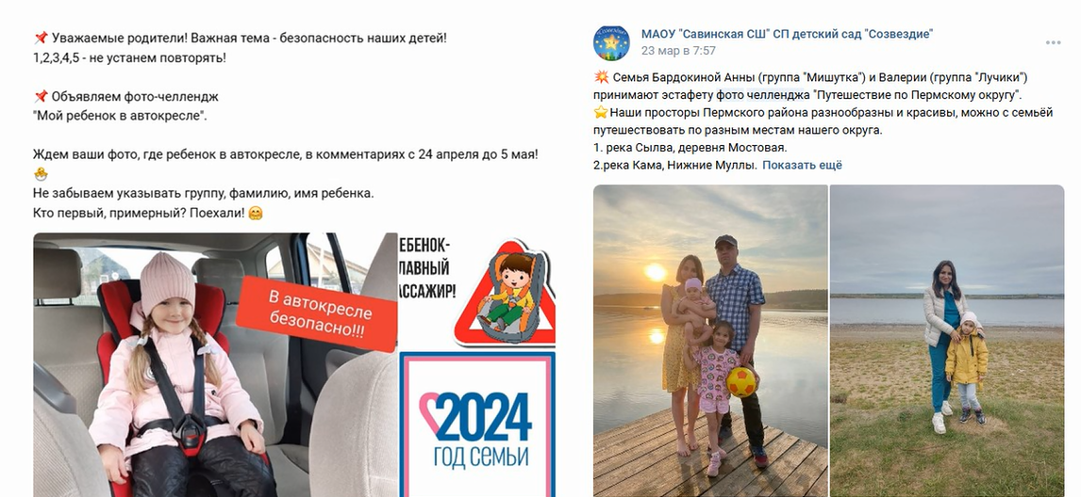

В своей работе активно используем письма родителям «Новости группы» от детей, чтобы родители могли быть в курсе всех важных событий и обновлений. Таким образом, родители всегда знают, что происходит, и могут активно участвовать в жизни группы, поддерживая своих детей и общаясь с другими родителями..

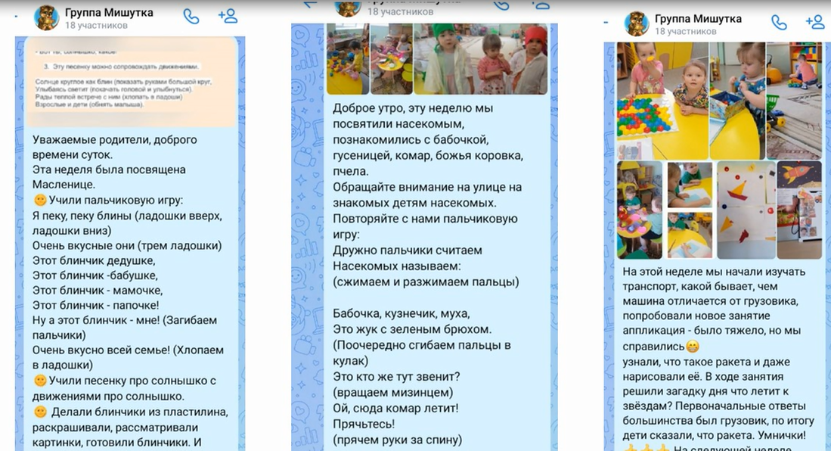

В чем же уникальность нашей работы? Она заключается в том, что мы применяем систему взаимодействия с родителями, используя как традиционные, так и интерактивные формы сотрудничества. Мы рассматриваем родителей не как объекты, а как активных участников. То есть, помимо предоставления информации об эффективных методах воспитания и обучения, мы предлагаем им поделиться своим опытом. Это своего рода реверсивное обучение, в процессе которого мы обучаем родителей, но одновременно и сами учимся у них.
В заключении хотелось бы еще раз подчеркнуть, что семья и детский сад – два важных социальных института социализации ребенка. Без родительского участия процесс воспитания невозможен, или, по крайней мере, неполноценен. Опыт работы с родителями показал, что в результате применения системы взаимодействия воспитателей группы и родителей детей раннего возраста - позиция родителей стала более гибкой. Теперь они не зрители и наблюдатели, а активные участники в жизни своего ребёнка.

Список на использованную литературу:
- Доронова, Т.Н. Дошкольное учреждение и семья – единое пространство развития: методическое руководство для работников дошкольных образовательных учреждений / Т.Н. Доронова, Е.В. Соловьева, А.Е. Жичкина, С.И. Мусиенко. – М.: ЛИНКА – ПРЕСС, 2001.-224 с.
- Майер А. А., Давыдова О.И., Воронина Н. В. 555 ИДЕЙ для вовлечения родителей в жизнь детского сада. М., 2011.
- Каменская, И. Н. Использование интерактивных форм работы с родителями / И. Н. Каменская, О. Н. Сагайдачникова, Т. И. Кобелева, Г. И. Фесюк. — Текст : непосредственный // Педагогическое мастерство : материалы IV Междунар. науч. конф. (г. Москва, февраль 2014 г.). — Т. 0. — Москва : Буки-Веди, 2014. — С. 61-63. — URL: https://moluch.ru/conf/ped/archive/100/4865/ (дата обращения: 09.10.2024).
- Федеральная образовательная программа дошкольного образования, Москва, издательство «Мозаичный парк», 2023 г.
- Вебинар «Говорящая среда в детском саду» автор Светлана Тулайкина: https://detsad-life.ru/webinar_gs

